ДИНАМИЧЕСКИЕ ПАУЗЫ КАК ОДНО ИЗ СРЕДСТВ КОРРЕКЦИОННО-РАЗВИВАЮЩЕЙ РАБОТЫ С ДОШКОЛЬНИКАМИ

Сегодня основное стратегическое направление государственной политики в области сохранения и поддержки здоровья подрастающего поколения регламентируется и обеспечивается рядом нормативно-правовых документов. Это законы РФ: «Об образовании», «О санитарно-эпидемиологическом благополучии населения в РФ»; « Конвенция о правах ребенка»; Типовое положение о дошкольном образовательном учреждении. Указы Президента России: «О неотложных мерах по обеспечению здоровья населения в РФ», письмо Министерства образования РФ о психолого-медико-педагогическом консилиуме (ПМПК) образовательного учреждения.
Однако, несмотря на это, в последнее время существенно возросло число детей с нарушениями в физическом и психическом развитии. Самой распространённой патологией у современных детей является общее недоразвитие речи, которое характеризуется более выраженными нарушениями как в отношении звукопроизношения, развития лексико-грамматического строя, связной речи, так и в плане формирования их двигательной сферы.
Данные отставания характеризуются выраженными затруднениями при выполнении упражнений по речевой инструкции, плохой координации сложных движений, скованности, особенностей тонкой моторики пальцев рук, что в свою очередь негативно сказывается не только на двигательном развитии, но и на общем физическом развитии и состоянии здоровья в целом.
Взаимосвязь общей и речевой моторики изучена и подтверждена исследованиями многих крупнейших ученых, таких как И.П. Павлов, А.А. Леонтьев, А.Р. Лурия. Чем выше двигательная активность, тем лучше развивается речь ребенка, а своевременное устранение имеющихся и профилактика возможных отклонений в двигательной сфере положительно влияет на развитие речевой функции, так как формируется замкнутый круг системной взаимосвязи. Все это обуславливает потребность в обосновании современной концепции воспитания и развития детей с нарушенной речью [5
Развитие основных двигательных качеств наиболее интенсивно происходит в возрасте 5-7 лет. Поэтому в процессе работы со старшими дошкольниками особое внимание следует уделять:
• формированию основных видов движений (ходьба, бег, лазание, метание, прыжки, равновесие);
• выполнению физических упражнений для различных групп мышц;
• развитию координации движений, статического и динамического равновесия, ориентировки в пространстве;
• развитию быстроты двигательной реакции, точности движений, пластичности,
гибкости;
• укрепление мышечного тонуса;
• совершенствованию функций сердечнососудистой и дыхательной систем;
• развитию мелкой моторики мышц рук и пальцев;
• развитию артикуляции.
При этом коррекционно-развивающая работа в логопедических группах осуществляется рядом педагогов: учителями-логопедами, педагогами-психологами, инструкторами по физической культуре, музыкальными руководителями, воспитателями. Все они используют физические упражнения как одно из основных средств коррекции общего недоразвития речи
Применения физических упражнений в форме динамических пауз как средства коррекции речи в старшем дошкольном возрасте. Динамические паузы для дошкольников - это небольшие двигательные занятия, проводимые в режиме дня и удовлетворяющие естественную потребность ребенка в движении.
Динамические паузы представляют собой комплексы несложных по координации общеразвивающих упражнений. Выполнение этих комплексов с произнесением слов (в стихотворной форме) создает благоприятную атмосферу как для двигательного, так для речевого развития, так как снимает нервное напряжение, развивает внимание, мышление и память, способствует профилактике нарушений осанки, укреплению мышц, снижению мышечного напряжения и развитию координации
В тоже время при работе с детьми, имеющими общее недоразвитие речи, очень важно использовать наглядное моделирование, так как: во-первых, ребёнок- дошкольник очень пластичен и легко обучаем, а для детей с общим недоразвитием речи характерна быстрая утомляемость и потеря интереса к заучиванию. Поэтому использование алгоритма действия повышает интерес и помогает решить эту проблему. Во- вторых, использование символической аналогии облегчает и ускоряет процесс запоминания и усвоения материала, развивая психические процессы и моторику ребенка. В- третьих, применяя графическую аналогию, мы учим детей воспринимать информацию и, главное, систематизировать полученные знания.
Алгоритм выполнения комплекса упражнений представлен на специально разработанных карточках .
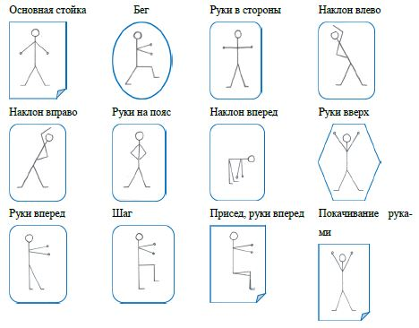

Рис. 1. Карточки выполнения упражнений
Утром гномы в лес пошли, По дороге гриб нашли, А за ним-то раз, два, три Показались ещё три!
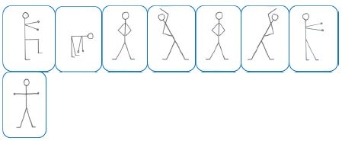
1) Шаг; 2) Наклон вперед; 3) Руки на пояс; 4) Наклон влево; 5) Руки на пояс; 6) Наклон вправо; 7) Руки вперед; 8) Руки в стороны
Рис. 2. Алгоритм выполнения комплекса упражнений
Речевой материал для динамических пауз подбирается в соответствии с лексической темой логопедического занятия, и включают в себя только хорошо изученный звуковой материал. Все упражнения проводятся одновременно с чтением стихов и веселой музыкой. Также можно использовать пословицы и поговорки на разные темы, небольшие стихотворные тексты, сопровождая это разнообразными простыми по координации движениями. Таким образом, грамотно подобранные динамические паузы, смысловое содержание которых соответствует теме непосредственно-образовательной деятельности, становятся гармоничной частью в коррекционно-развивающей работе и способствуют повышению эффективности усвоения учебного материала, оказывают на детей позитивное комплексное воздействие, помогают сохранить и укрепить их здоровье. При этом педагогам, работающим с детьми, имеющими диагноз ОНР, следует уделять больше внимания использованию физических упражнений в согласовании с произнесением слов как средству коррекции речи у детей дошкольного возраста, поскольку их использование, несмотря на сложившееся отношение к ним, обосновано и довольно эффективно.

